**ULANGAN**

**BEKERJA DENGAN GITHUB**

**DI SMK NEGERI 1 KARANG BARU**



**DISUSUN OLEH:**

**Nama : FACHRI RIZKI**

**NISN :**

**Program Keahlian : Teknik Komputer dan Informatika**

**Kompetensi Keahlian : Rekayasa Perangkat Lunak**

**PEMERINTAH ACEH - DINAS PENDIDIKAN**

**SMK NEGERI 1 KARANG BARU**

**KABUPATEN ACEH TAMIANG**

**TAHUN 2024**

1. **KONFIGURASI**

Menampilkan versi git di terminal

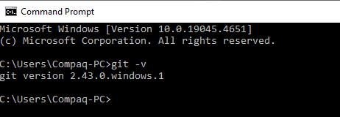

Menampilkan configurasi global di terminal

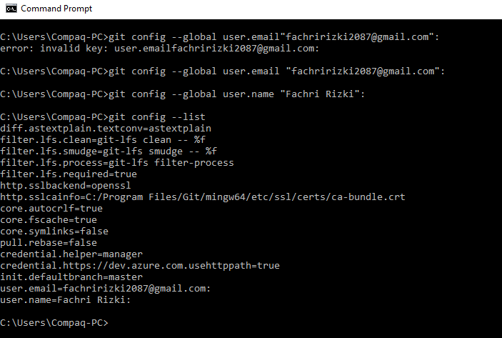

1. **COMMIT & PUSH**
2. **Dengan Power Shell/Terminal**

Membuat folder di windows explorer dengan directory sebagai berikut:

D:\NAMASISWA \PENILAIAN\KETERAMPILAN \GANJIL\1 GIT GITHUB\ULANGAN\TERMINAL

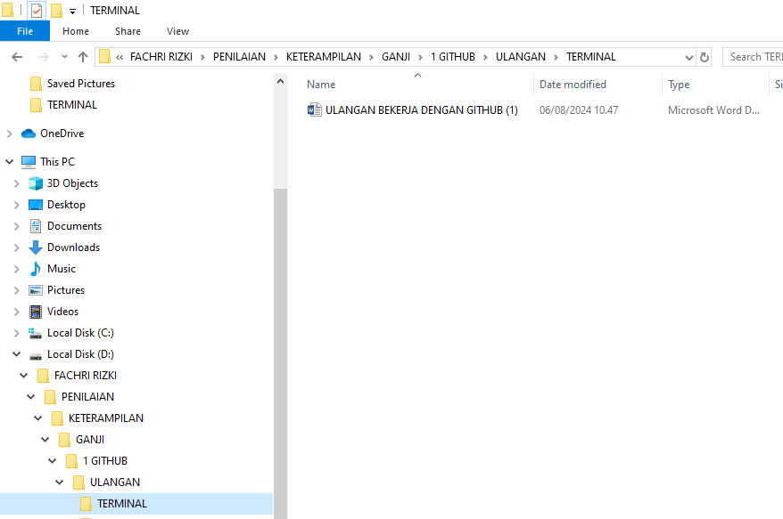

Membuka folder ybs dengan terminal

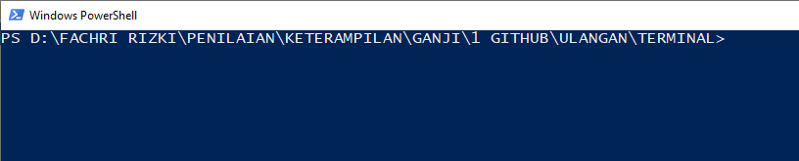

Letakkan sebuah file Ms Word di folder tsb

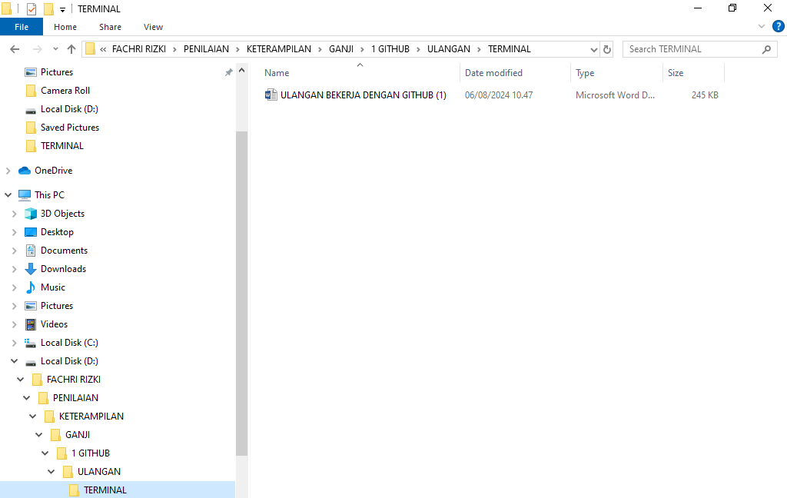

Directory tampil di terminal/powershell

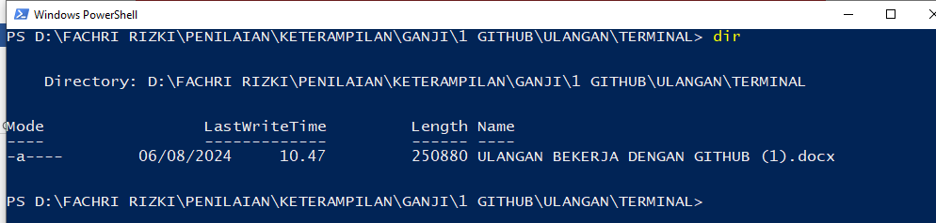

Git init

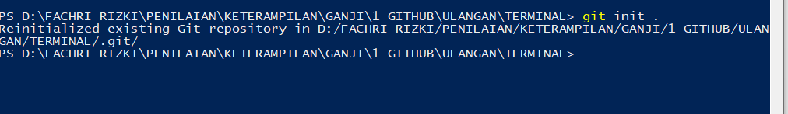

Git status

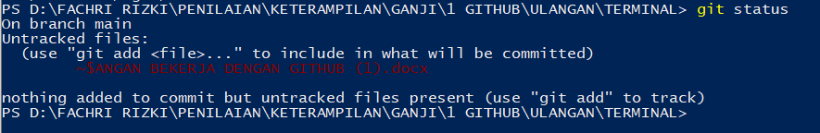

Git add

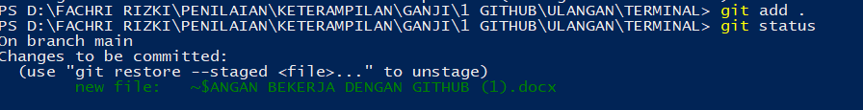

Git commit

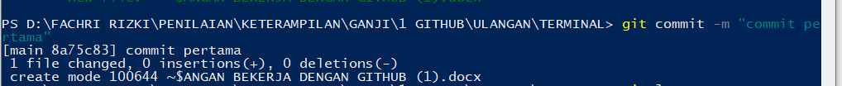

Git log

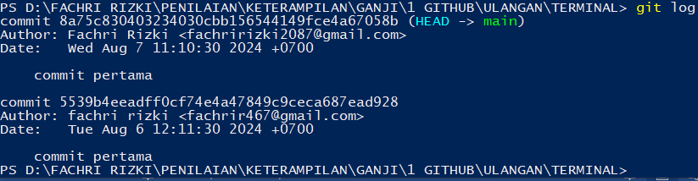

Buat repository di **Github** dengan nama UlanganDenganTerminal

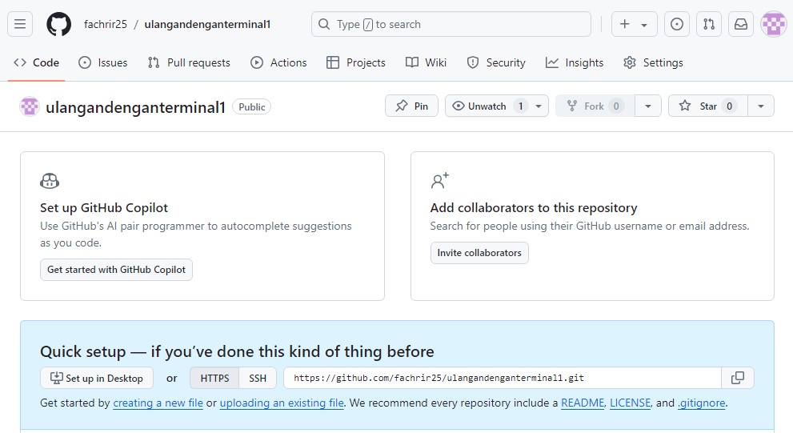

Set Remote Origin ke folder repository

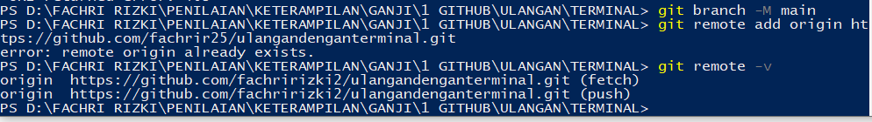

Cek Remote Origin



Lakukan upload/Push ke github

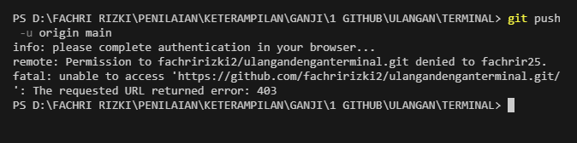

Cek repository di github

Lakukan commit minimal 2 kali pada file tsb

1. **Dengan VS Code**

Membuat folder di windows explorer dengan directory sebagai berikut:

D:\NAMASISWA \PENILAIAN\KETERAMPILAN \GANJIL\1 GIT GITHUB\ULANGAN\VSCODE

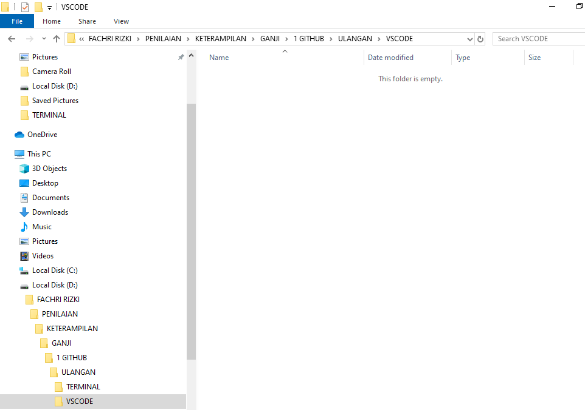

Buka folder ybs dengan VS Code

Buka terminal di VS Code

Letakkan sebuah file Ms Word di folder tsb

Directory tampil di terminal/powershell

Git init

Git commit

Buat repository di **Github** dengan nama UlanganDenganVSCode

Set Remote Origin ke folder repository

Cek Remote Origin

Lakukan upload/Push ke github

Cek repository di github

Lakukan commit minimal 5 kali pada file tsb

1. **GIT IGNORE**

Buat sebuah file Ms Word

Buat sebuah file .gitignore dengan VSCode dan isi file tsb dengan nama file yang akan di ignore

Lakukan commit dengan vs code

1. **GIT CONFIG (SETTING & REPLACE)**

Tuliskan cara melakukan **setting** global username dan global email pada git hub di terminal

Tuliskan cara melakukan **replace** global username dan global email pada git hub di terminal

1. **GIT CLONE (CLONING & ZIP)**

Lakukan cloning repository ulangan terminal ke windows explorer (local) dengan directory sebagai berikut:

D:\NAMASISWA \PENILAIAN\KETERAMPILAN \GANJIL\1 GIT GITHUB\ULANGAN\ CLONNING